114年「蘭博家族入校園」活動簡章
一、活動說明
「蘭博家族入校園」為蘭陽博物館與宜蘭博物館家族每年會聯合推出的教育推廣活動，課程主要以「在地知識」及「環境教育」等為主軸，本次預計邀請的宜蘭博物館家族，包含古意生活藝術館、菌寶貝博物館、養蜂人家蜂采館等3家館舍推出的特色課程。希望透過本次活動可作為國小學童延伸的教學活動，增進學生對宜蘭在地知識及環境教育的認識，未來將家族館作為補充教材或是發展學校特色課程的資源之一。

二、辦理單位
(一)指導單位：文化部、宜蘭縣政府
(二)主辦單位：宜蘭縣政府文化局
(三)承辦單位：宜蘭縣立蘭陽博物館
(四)合辦單位：古意生活藝術館、菌寶貝博物館、養蜂人家蜂采館

三、課程主題
授課單位 | 課程主題 | 上課年級 | 上課時間
菌寶貝博物館 | 清潔環保真有酵清潔環保真有酵清潔環保真有酵清潔環保真有酵 | 5-6年級 | 40分鐘
古意生活藝術館 | 柿染蘭陽客家天然色 | 3-6年級 | 40分鐘
養蜂人家蜂采館 | 蜜蜂的花花世界 | 1-4年級 | 40分鐘

四、活動費用
(一)依學生人數計費，每位參加者依報名課程酌收活動費用30元(內含材料／課程體驗費用)。
(二)現場收取費用，若需開立收據，請於報名時提供收據資料（學校統編、抬頭等），品名均為「材料／課程體驗費用」，若有疑問歡迎來電洽詢。
五、活動時間
自114年11月17日(星期一)至11月27日(星期四)止。以學校為單位報名，課程申請以半天為單位，每種課程每校可申請全天至多5節課，上午場為第2、3、4節；下午場為第5、6節，毎節課為一個班級提供教學服務。
11/17(一) |  | 11/18(二) |  | 11/20(四)
上午 | 下午 | 上午 | 下午 | 上午 | 下午
古意  柿染蘭陽客家天然色 | 古意  柿染蘭陽客家天然色 | 菌寶貝  清潔環保真有酵 | 菌寶貝  清潔環保真有酵 | 蜂采館  蜜蜂的花花世界 | 蜂采館  蜜蜂的花花世界
11/24(一) |  | 11/25(二) |  | 11/27(四)
上午 | 下午 | 上午 | 下午 | 上午 | 下午
菌寶貝  清潔環保真有酵 | 菌寶貝  清潔環保真有酵 | 古意  柿染蘭陽客家天然色 | 古意  柿染蘭陽客家天然色 | 蜂采館  蜜蜂的花花世界 | 蜂采館  蜜蜂的花花世界

六、報名時間及重要事項
(一)自114年10月27日(星期一)上午10時起至11月3日(星期一)下午5時(或額滿)止，申請方式採線上報名，本館將於報名截止日後5個工作日內與學校老師確認，並於「蘭陽博物館粉絲專頁」公告錄取學校名單。若學校未接到通知，請主動來電洽詢羅小姐0921-912257；yrlo438@gmail.com。
(二)請以學校為單位報名(不接受單一班級申請，申請人統整報名班級一起申請)。
(三)為擴大活動效益，課程資源不重複為原則，同一個班級僅能上一種課程，另審核報名條件將考量：1.資源重複性；2.大小校、溪南溪北、偏鄉平衡；3.上、下午交通路程時間可及性。

七、其他配合事項
(一)【肖像權使用說明】參與本活動即代表同意承辦單位於活動進行中拍攝個人影像、影片紀錄，可於電子、平面等媒體，進行後續宣傳及成果報告等非營利用途之使用。
(二)為了解本課程之學習效益，請當天現場任課教師協助填寫【課程調查問卷】及【發送學生學習單】。

八、課程介紹
館舍名稱 | 適用年級 | 課程內容 | 體驗活動示意圖
菌寶貝-清潔環保真有酵 | 5-6年級 | 此活動讓學習者認識微生物的特性,了解大部分的微生物扮演著地球清道夫的角色，在生態系統中能分解動植物屍體與排遺，將有機物質轉換為無機物質供生產者再利用，也能運用其特性作為在日常生活的清潔，減少化學清潔劑的使用，落實環保生活  ➤體驗DIY：自製柑橘果皮酵素 | 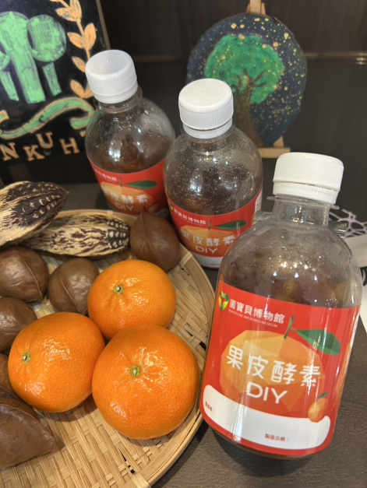
古意生活藝術館/柿染蘭陽客家天然色 | 3-6年級 | 古意生活藝術館是傳統一條龍六開間的宜蘭老厝建築，不只有生活古物的蒐藏，也從日常生活中實踐美學，持續探索大地自然色彩，課程將介紹天然染的素材和色澤，認識蘭陽客家天然本色，使用柿汁在棉布上刷染創意圖案，輔以媒染定劑，讓學生體驗天然色彩的深淺變化。  ➤體驗DIY：柿染蘭陽客家天然色 | 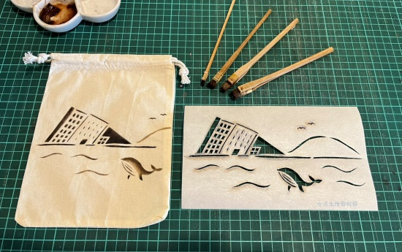
蜂采館-蜜蜂的花花世界 | 1-4年級 | 你知道嗎？蜜蜂不只是生產甜甜蜂蜜的小幫手，更是守護地球生態的超級英雄！  這場活動將帶大家走進「蜜蜂家族」的世界，認識工蜂、雄蜂與女王蜂的分工合作，一起了解牠們如何默默守護我們每天吃到的食物  ➤體驗活動：  (1)蜂蜜真假辨別體驗｜教你用簡單方法判斷天然蜂蜜  (2)DIY體驗：親手調製一杯香甜蜂蜜水，感受天然的甜蜜滋味！ | 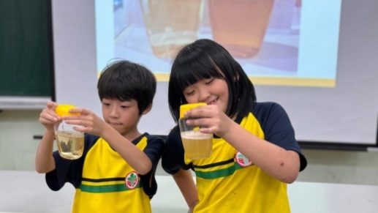  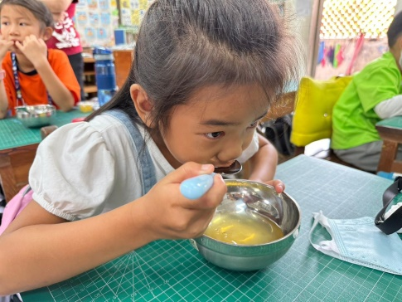

九、授課環境與設備說明
(一)環境需求：各申請學校之教學空間，原則採不併班，建議人數不超過30人。
(二)工具、設備需求、分組(*課程時間有限，請課前依照分組及設備需求安排好座位)。
課程名稱 | 課程地點 | 分組 | 學生需自備工具 | 上課設備
清潔環保真有酵 | 同一教室 | 4-6人/組/桌 | 油性筆或姓名貼或號碼貼 | 1.投影機、電腦、麥克風。  2.剪刀(每組1-2把)。  3.在固定教室為佳，例如：自然教室等。
柿染蘭陽客家天然色 | 同一教室 | 5-6人分成4組 | 抹布 | 1.投影機、電腦、麥克風  2.工作桌*5張（示範桌*1＋學生桌*4）  3.在固定教室上課，例如：工藝教室、美勞教室等。
蜜蜂的花花世界 | 各班教室 | 4-6人/組/桌 | 1.水壺先裝飲用水(200ml)  2.乾淨餐碗1個、湯匙(攪拌用)  3.抹布(活動後擦桌子用。 | 1.投影機、電腦、麥克風  2.洗手台。

